**GAME DESIGN DOCUMENT**

Retrometroidvania

Starman

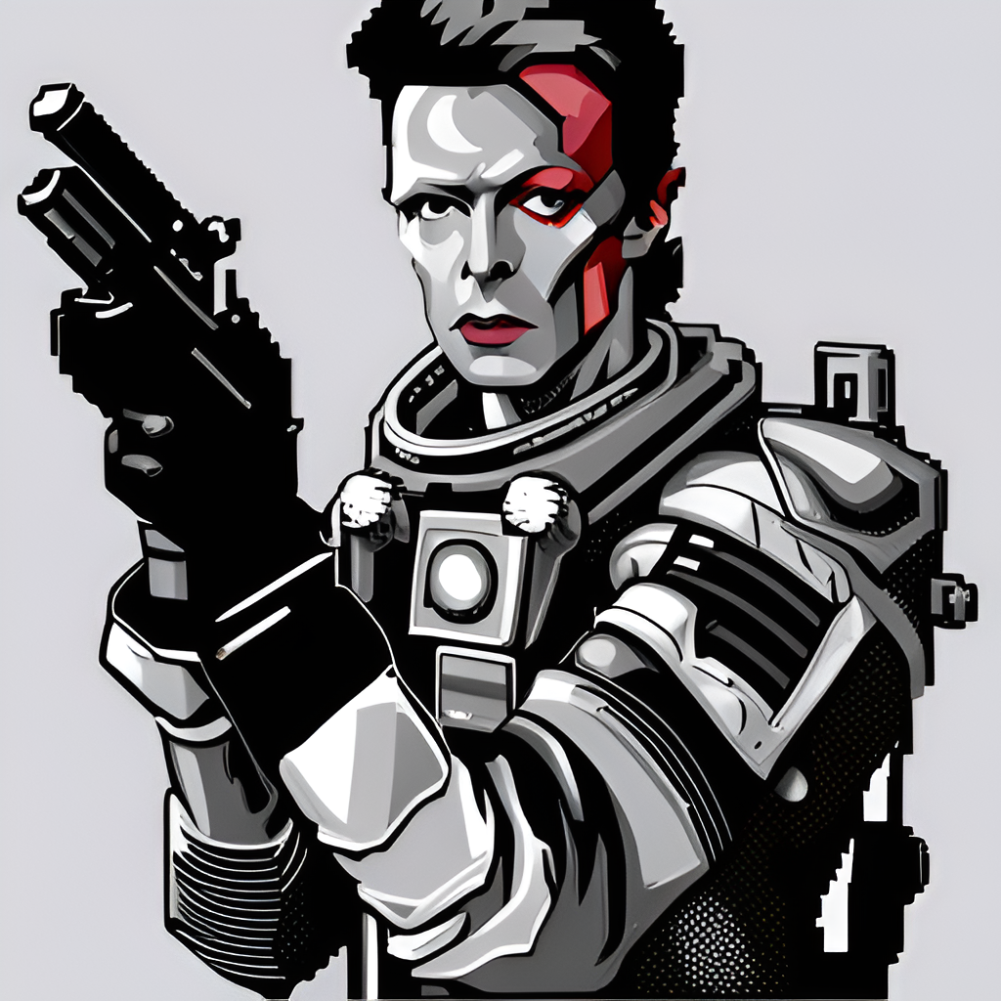

**Last Updated:**

13/7/23

**Prepared By:**

Cristian Contreras

# Objetivos

El jugador debe explorar el escenario donde ira encontrando poderes y herramientas. Estas le otorgaran habilidades para acceder a zonas que antes no podía acceder. Por ejemplo, el doble salto le permite alcanzar plataformas altas o la pistola le permite eliminar enemigos resistentes. Al final de cada nivel encontrará un jefe final que pondrá a prueba el dominio de los poderes encontrados. Al vencer el jefe aparecerá una llave que permite finalizar el nivel.

# Mecánicas utilizadas

Salud: El jugador tiene una cantidad fija de salud, la que puede se recargar y va perdiendo por distintos eventos, (ej: contacto con enemigos), si la barra de salud llega a cero la partida se acaba. La salud se recarga por medio de corazones, los corazones negros recargan la salud inmediatamente, los blancos quedan guardados en el inventario y se pueden usar en cualquier momento.

Habilidades: El jugador debe buscar ítems que le permiten desbloquear habilidades, estas habilidades le permiten acceder a nuevos sectores del mapa.

Créditos: Al eliminar enemigos el jugador recible una cantidad de dinero, este le permite comprar habilidades, salud y balas en la tienda del juego.

# Recursos Utilizados

Sprite sheet para los personajes:

Starman: Assets/Materials/Characters/David.png

Vendedor: Assets/Materials/Characters/seller_sprite.png

Mutante: Assets/Materials/Characters/Enemy_robot.png

Jefe: Assets/Materials/Characters/Boss_1.png

Audio (música y sfx):

Sfx salto: Assets/Sounds/SFX/Jump28.wav

Sfx disparo: Assets/Sounds/SFX/Laser_Shoot3.wav

Sfx disparo Jefe: Assets/Sounds/SFX/Awesome (1) 1.wav

Música:

Música Main menú: Assets/Sounds/Music/Retro Action Loop #4.wav

Musica Level1: Assets/Sounds/Music/Retro Action Loop #5.wav

Musica Boss: Assets/Sounds/Music/Rerto Rock Theme #9.wav

Musica Creditos: Assets/Sounds/Music/David_Bowie_-_Starman.mp3

# Pantallas y escenas

Main Menu.unity: Menú principal, donde se pueden escoger distintas opciones o empezar el juego.

Canvas Option: Menú donde se pueden cambiar el volumen de la música y de los sfx. También se puede resetear al juego para volver a cero los créditos acumulados.

StoreScene.unity: Escena donde se puede acceder directamente a la tienda para canjear los créditos acumulados.

Credits.unity: pantalla de créditos.

Level1.unity: Primer nivel del juego.

# Personajes

Jugador: Personaje humanoide que puede saltar, correr, pegar una patada voladora, disparar.

Mutante: Ser humanoide, que se arrastra, patrulla algunas zonas y daña al jugador al tocarlo.

Jefe: Demonio de gran tamaño, puede desaparecer y aparecer en distintos lugares de manera aleatoria, y lanza bolas de energía.